INTELIGENCIA ARTIFICIAL
CURSO 2020-21
PRACTICA 2: Repertorio de preguntas para la autoevaluación de la práctica 2.

APELLIDOS Y NOMBRE | José María Ramírez González
GRUPO TEORÍA | A | GRUPO PRÁCTICAS | A2

Instrucciones iniciales

En este formulario se proponen preguntas que tienen que ver con ejecuciones concretas del software desarrollado por los estudiantes. También aparecen preguntas que requieren breves explicaciones relativas a como el estudiante ha hecho algunas partes de esa implementación y que cosas han tenido en cuenta.

En las preguntas relativas al funcionamiento del software del alumno, estas se expresan haciendo uso de la versión de invocación en línea de comandos cuya sintaxis se puede consultar en el guion de la práctica.

El estudiante debe poner en los recuadros la información que se solicita.

En los casos que se solicita una captura de pantalla (ScreenShot), extraer la imagen de la ejecución concreta pedida donde aparezca la línea de puntos que marca el camino (justo en el instante en el que se construye obtiene el plan). Además, en dicha captura debe aparecer al menos el nombre del alumno. Ejemplos de imágenes se pueden encontrar en Imagen1 y en Imagen2.

Enumera los niveles presentados en su práctica (Nivel 0, Nivel 1, Nivel 2, Nivel 3, Nivel 4):

Nivel 0, Nivel 1, Nivel 2, Nivel 3

Nivel 0-Demo
- Rellena los datos de la tabla con el resultado de aplicar
Belkan mapas/mapa30.map 1 0 18 13 3 13 26

ScreenShot | 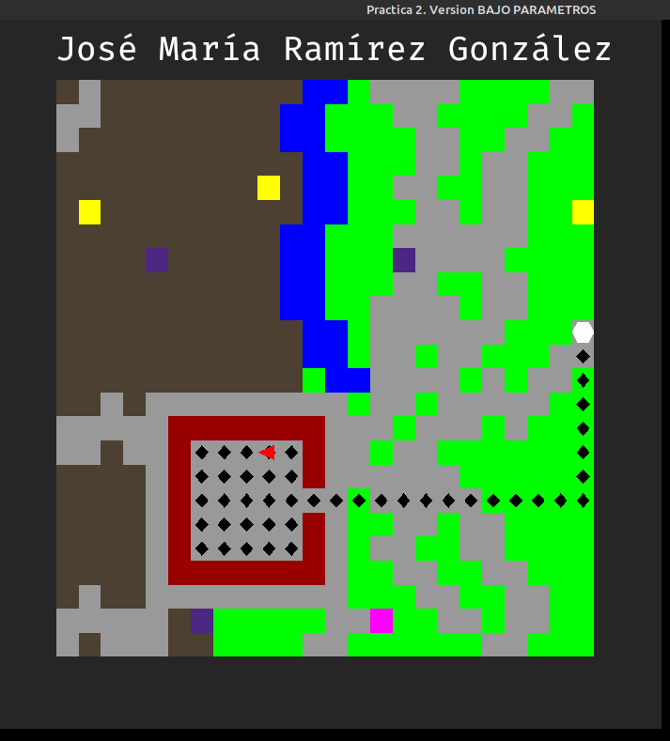
Instantes de simulación no consumidos |  | 2908
Tiempo Consumido |  | 0.004709
Nivel Final de Batería |  | 1818
Plan | A A A A I A A A A I A A A A I A A A A D D A A A A D A A A A D A A A A D A A A D A A A I I A A I A A I A A I A I A A D D A A D A D A D A A A A A A A A A A A A A A A A I A A A A A A A

Nivel 1-Óptimo en número de pasos
- Rellena los datos de la tabla con el resultado de aplicar
Belkan mapas/mapa30.map 1 1 18 13 3 13 26

ScreenShot | 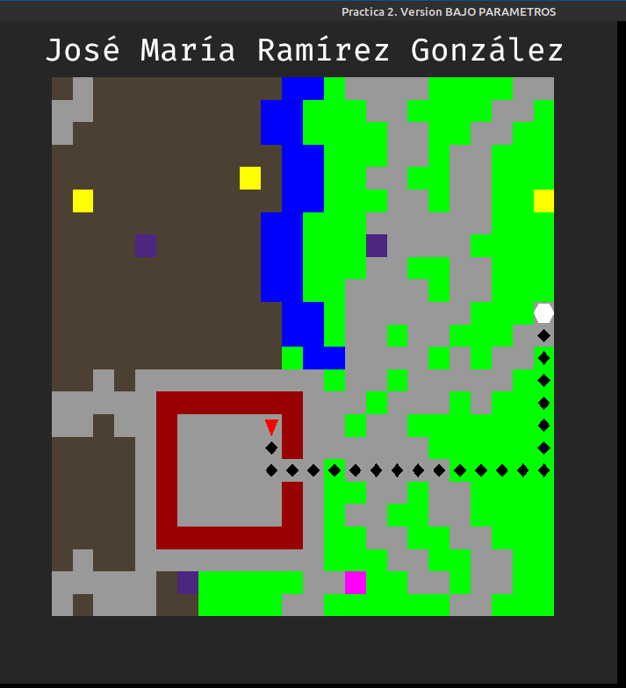
Instantes de simulación no consumidos |  | 2974
Tiempo Consumido |  | 0.002675
Nivel Final de Batería |  | 1884
Plan | I A A I A A A A A A A A A A A A A I A A A A A A A

- Rellena los datos de la tabla con el resultado de aplicar
Belkan mapas/mapa30.map 1 1 20 11 3 21 6

ScreenShot | 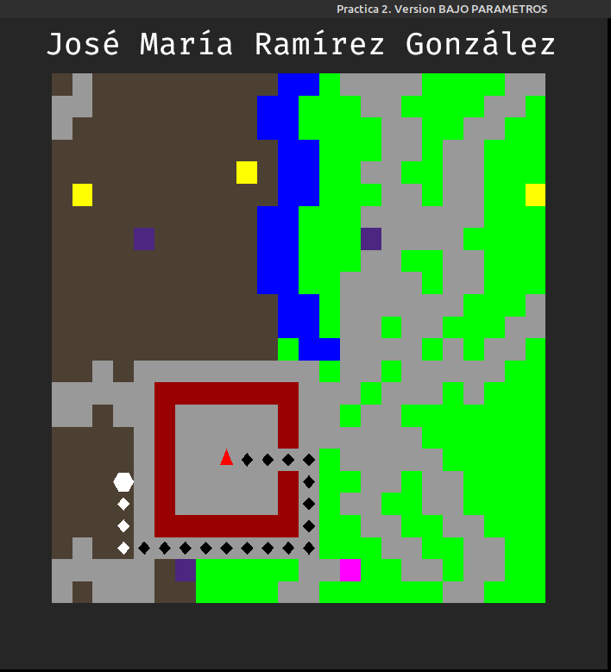
Instantes de simulación no consumidos |  | 2974
Tiempo Consumido |  | 0.00339
Nivel Final de Batería |  | 2971
Plan | D D A A A A D A A A A D A A A A A A A A A D A A A

Nivel 2-Óptimo en coste 1 objetivo
- Indica el algoritmo implementado para realizar este nivel
A*

- Si usaste A*, indica la heurística utilizada
Usamos el coste acumulado que llevan los diferentes nodos para acabar quedándonos con el camino de menor coste y evaluar primero aquellos que lleven un menor coste acumulado, todo esto teniendo en cuenta cada tipo de casilla y la posesión del bikini y zapatillas.

- ¿cambió el concepto de estado con respecto al usado en el nivel 0 y 1? Si la respuesta es afirmativa, explica brevemente en que consistió el cambio.
El concepto de estado es el mismo, pero usamos un struct “NodoCost” (explicado en la memoria) que facilita el trabajo con los nodos

- Rellena los datos de la tabla con el resultado de aplicar
Belkan mapas/mapa30.map 1 2 20 11 3 21 6

ScreenShot | 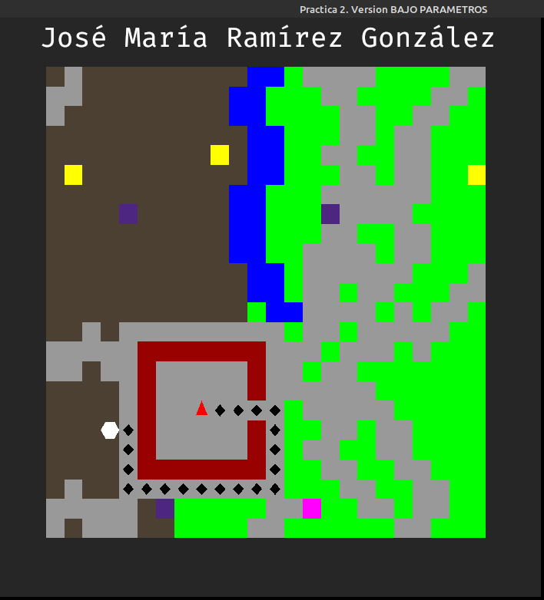
Instantes de simulación no consumidos |  | 2973
Tiempo Consumido |  | 0.005705
Nivel Final de Batería |  | 2974
Plan | D D A A A A D A A A A D A A A A A A A A D A A A I A

- Rellena los datos de la tabla con el resultado de aplicar
Belkan mapas/mapa30.map 1 2 6 10 1 13 15

ScreenShot | 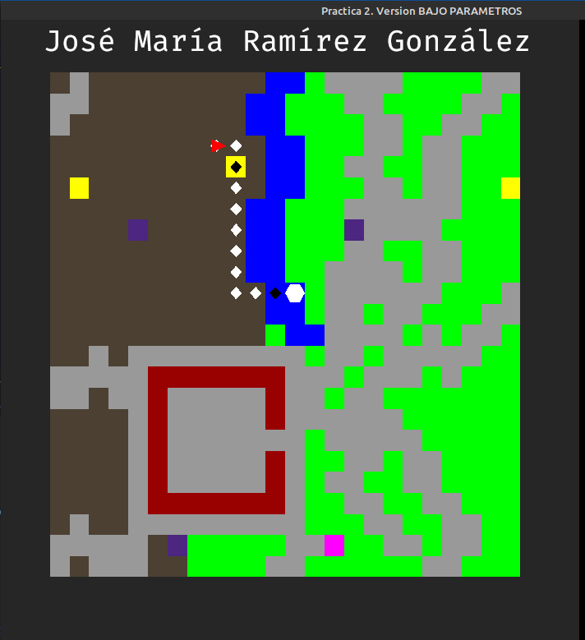
Instantes de simulación no consumidos |  | 2985
Tiempo Consumido |  | 0.009771
Nivel Final de Batería |  | 2965
Plan | A A D A A A A A A A I A A A

- Rellena los datos de la tabla con el resultado de aplicar
Belkan mapas/scape.map 1 2 9 13 1 9 25

ScreenShot | 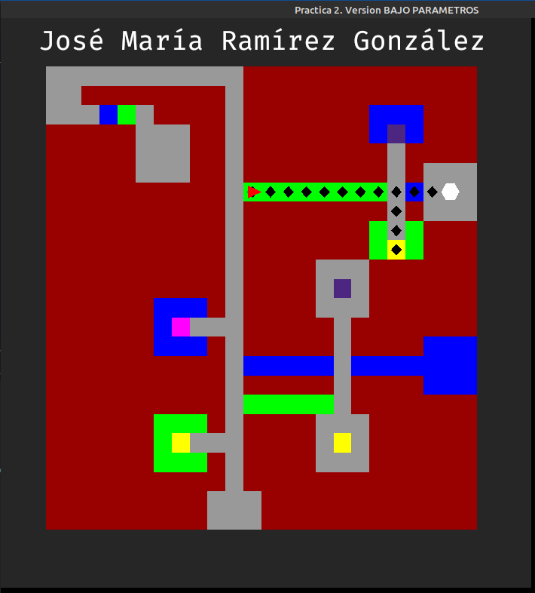
Instantes de simulación no consumidos |  | 2977
Tiempo Consumido |  | 0.003989
Nivel Final de Batería |  | 2177
Plan | A A A A A A A A A D A A A D D A A A D A A A

Nivel 3-Óptimo en coste 3 objetivos
- Indica el algoritmo implementado para realizar este nivel
A*

- Si usaste A*, describe la heurística utilizada. ¿Es admisible?
Primero usamos distancia manhattan para ordenar los objetivos, luego usamos un algoritmo ligeramente modificado del nivel 2 que va cargando en una variable el camino al objetivo más cercano, luego reordenamos los objetivos, volvemos a cargar la otra parte del plan…
De esta forma se produce un solo plan que pasa por los 3 objetivos.
La heurística es admisible, puesto que la elección del camino es exactamente la misma que la del nivel 2.

- ¿has usado un concepto de estado diferente al utilizado en los algoritmos empleados anteriormente? Si la respuesta es “Sí”, describe brevemente cómo cambió y en que afecta al algoritmo usado.
El concepto usado es el mismo que en nivel 2.

- Incluye aquí todos los comentarios sobre las dificultades que te llevó la implementación de este nivel.
La mayor dificultad una vez que tenía hecho el nivel 2 fue modificar la carga del plan y averiguar como ordenar los objetivos para obtener el mejor recorrido posible y, aunque no asegura un recorrido óptimo, si que genera un buen resultado en general.

- Rellena los datos de la tabla con el resultado de aplicar
Belkan mapas/scape.map 1 3 13 19 2 8 13 21 13 11 13

ScreenShot | 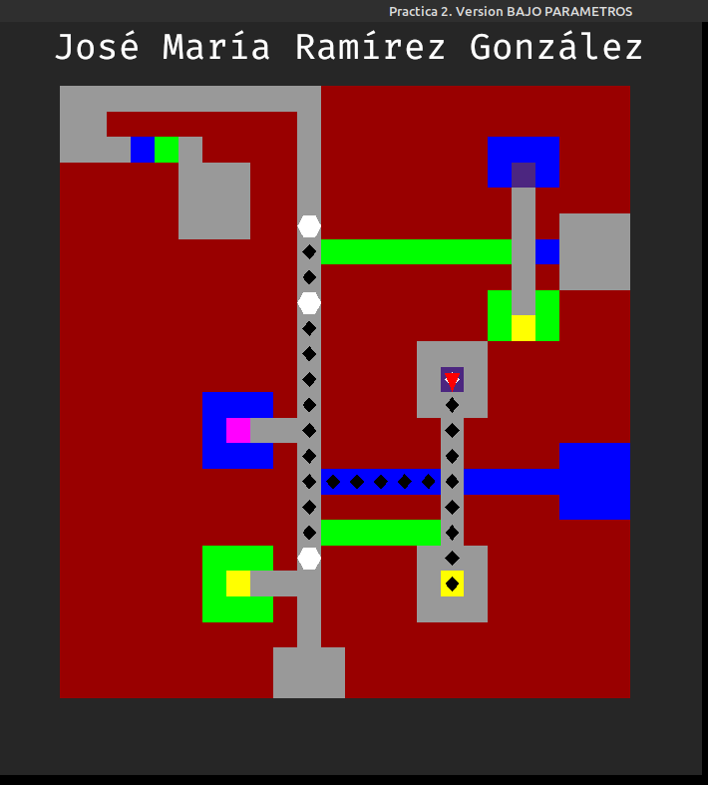
Instantes de simulación no consumidos |  | 2951
Tiempo Consumido |  | 0.00241
Nivel Final de batería |  | 2907
Plan | A A A A A A A A A D D A A A A I A A A A A A D A A A A A A A A A A D D A A A A A A A A A A A A A

- Rellena los datos de la tabla con el resultado de aplicar
Belkan mapas/scape.map 1 3 13 19 2 8 13 21 13 16 12

ScreenShot | 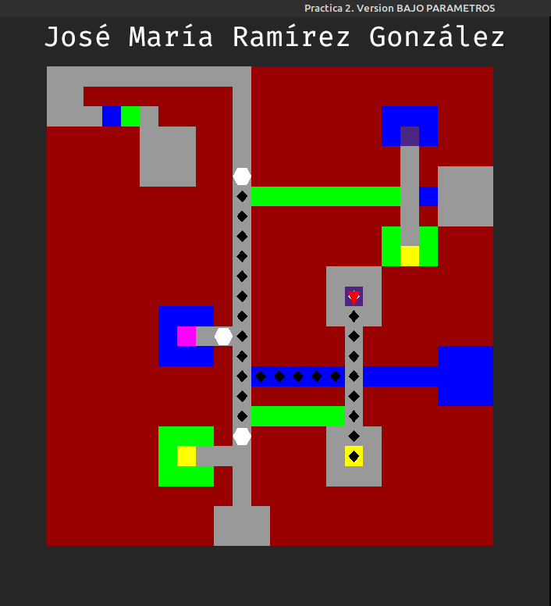
Instantes de simulación no consumidos |  | 2945
Tiempo Consumido |  | 0.002445
Nivel Final de Batería |  | 2901
Plan | A A A A A A A A A D D A A A A I A A A A A A D A A I A D D A I A A A A A A A A D D A A A A A A A A A A A A A

- Rellena los datos de la tabla con el resultado de aplicar
Belkan mapas/scape.map 1 3 26 13 0 9 25 7 9 13 19

ScreenShot | 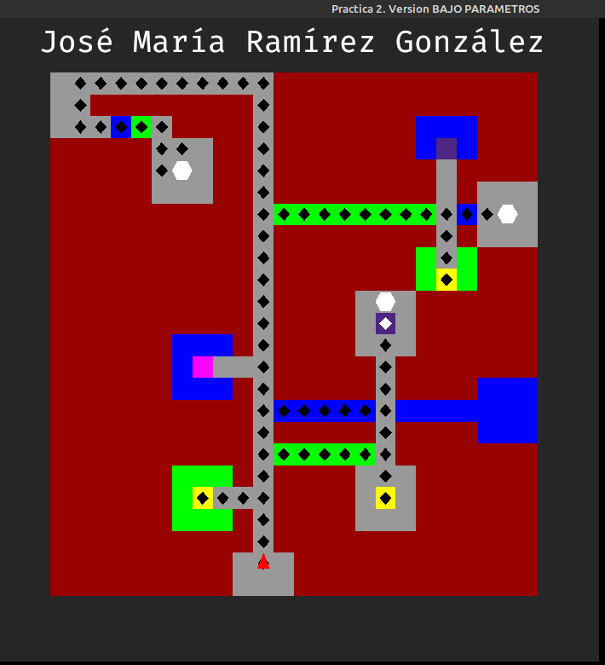
Instantes de simulación no consumidos |  | 2803
Tiempo Consumido |  | 0.014415
Nivel Final de Batería |  | 2262
Plan | A A A A I A A A D D A A A I A A A A D A A A A A A I A A A A A D D A A A A A A A A A D D A A A A I A A A A A A D A A A A A A A A A A A A A A A I A A A A A A A A A I A A I A A A A D A A I A I A I A D A I A A A A D A A D A A A A A A A A A D A A A A A A A A A A A A A A A I A A A A A A I A A A A I I A A A A A A D A A A A A A D A A A A A A A A A A A D A A A A A A A A A D A A A D D A A A D A A A

Nivel 4-Reto

- ¿Qué algoritmo o algoritmos de búsqueda usas en el nivel 4? Explica brevemente la razón de tu elección.

- ¿Has incluido dentro del algoritmo de búsqueda usado en el nivel 4 que si pasas por una casilla que da las zapatillas o el bikini, considere en todos los estados descendientes de él que tiene las zapatillas y/o el bikini? En caso afirmativo, explicar brevemente cómo.

- Explica brevemente qué política has seguido para abordar el problema de tener 3 objetivos.

- ¿Bajo qué condiciones replanifica tu agente?

- ¿Qué coste le has asignado a la casilla desconocida en la construcción de planes cuando el mapa contiene casillas aún sin conocer?. Justifica ese valor.

- ¿Has tenido en cuenta la recarga de batería? En caso afirmativo, describe la política usada por tu agente para proceder a recargar.

- Añade aquí todas los comentarios que desees sobre el trabajo que has desarrollado sobre este nivel, qué consideras con son importantes para evaluar el grado en el que te has implicado en la práctica y que no se puede deducir de la contestación a las preguntas anteriores.

- Rellena los datos de la tabla con el resultado de aplicar
Belkan mapas/islas.map 1 4 47 53 2 74 47 46 42 71 56 83 52 58 65 85 43 92 39 81 68 91 48 21 95 92 14 88 64 43 61 28 78 30 44 22 18 27 55 41 16 90 10 12 49 76 68 38 74
Instantes de simulación no consumidos
Tiempo Consumido
Nivel Final de Batería
Objetivos

- Rellena los datos de la tabla con el resultado de aplicar
Belkan mapas/marymonte.map 1 4 66 38 0 59 64 41 35 12 65 71 68 47 53 10 45 69 8 6 37 68 59 36 48 11 13 70 70 8 67 59 10 34 70 33 4 66 70 37 22 46 71 70 18
Instantes de simulación no consumidos
Tiempo Consumido
Nivel Final de Batería
Objetivos

